**附属广州中西医结合医院2023年硕士研究生招生复试名单及时间的通知（第一阶段第一轮）**

各考生：

根据《广州中医药大学2023年硕士研究生招生复试工录取作办法》和《附属广州中西医结合医院2023年硕士研究生招生复试录取实施细则》，现将我院2023年硕士研究生招生第一阶段第一轮复试名单、复试时间及注意事项予以公布，具体如下：

1. **第一阶段第一轮复试面试名单：**

|  |  |  |  |  |  |  |  |
| --- | --- | --- | --- | --- | --- | --- | --- |
| **序号** | **考生编号** | **姓名** | **报考专业代码** | **研究方向码** | **研究方向** | **复试时间** | **候考地址** |
| 1 | 105723202302141 | 陈** | 105700 | 01 | 中医内科学 | 3月28日上午8:00前报道 | 广州市花都区玫瑰路7号广州市中西医结合医院临床技能中心会议室 |
| 2 | 105723202304274 | 江** | 105700 | 01 | 中医内科学 |
| 3 | 105723202300048 | 龙** | 105700 | 01 | 中医内科学 |
| 4 | 105723202300209 | 谭** | 105700 | 01 | 中医内科学 |
| 5 | 105723202301630 | 罗** | 105700 | 01 | 中医内科学 |
| 6 | 105723202304685 | 钱** | 105700 | 01 | 中医内科学 |
| 7 | 105723202303329 | 李** | 105700 | 01 | 中医内科学 |
| 8 | 105723202301221 | 胥* | 105700 | 01 | 中医内科学 |
| 9 | 105723202301891 | 黄** | 105700 | 01 | 中医内科学 |
| 10 | 105723202301048 | 肖** | 105700 | 01 | 中医内科学 |
| 11 | 105723202300594 | 石** | 105700 | 01 | 中医内科学 | 3月28日下午13:00前报道 |
| 12 | 105723202303327 | 吴** | 105700 | 01 | 中医内科学 |
| 13 | 105723202303330 | 吴** | 105700 | 01 | 中医内科学 |
| 14 | 105723202305159 | 王** | 105700 | 01 | 中医内科学 |
| 15 | 105723202301049 | 元*** | 105700 | 01 | 中医内科学 |
| 16 | 105723202304919 | 钟* | 105700 | 01 | 中医内科学 |
| 17 | 105723202301046 | 陈** | 105700 | 01 | 中医内科学 |
| 18 | 105723202301890 | 翟** | 105700 | 01 | 中医内科学 |
| 19 | 105723202303337 | 王** | 105700 | 10 | 全科医学 |
| 20 | 105723202301892 | 易* | 105700 | 02 | 中医外科学 | 3月28日上午8:00前报道 |
| 21 | 105723202301631 | 周* | 105700 | 02 | 中医外科学 |
| 22 | 105723202301051 | 徐** | 105700 | 02 | 中医外科学 |
| 23 | 105723202300550 | 叶** | 105700 | 02 | 中医外科学 |
| 24 | 105723202303334 | 张** | 105700 | 02 | 中医外科学 |
| 25 | 105723202304920 | 黄** | 105700 | 02 | 中医外科学 |
| 26 | 105723202302315 | 甘** | 105700 | 02 | 中医外科学 |
| 27 | 105723202301747 | 蔡* | 105700 | 02 | 中医外科学 |
| 28 | 105723202304976 | 李* | 105700 | 02 | 中医外科学 |
| 29 | 105723202302122 | 胡* | 105700 | 02 | 中医外科学 |
| 30 | 105723202304137 | 严** | 105700 | 02 | 中医外科学 |
| 31 | 105723202304686 | 郭* | 105700 | 03 | 中医骨伤科学 | 3月28日下午13:00前报道 |
| 32 | 105723202300049 | 刘* | 105700 | 03 | 中医骨伤科学 |
| 33 | 105723202304343 | 戴* | 105700 | 03 | 中医骨伤科学 |
| 34 | 105723202303997 | 郑** | 105700 | 07 | 针灸推拿学 |
| 35 | 105723202303336 | 钟* | 105700 | 07 | 针灸推拿学 |
| 36 | 105723202301632 | 贾** | 105700 | 07 | 针灸推拿学 |
| 37 | 105723202304277 | 肖** | 105700 | 07 | 针灸推拿学 |

二、2023年硕士复试时间一览表及注意事项

|  |  |  |  |  |
| --- | --- | --- | --- | --- |
| 序号 | 时间 | 事项 | 具体要求 | 对象 |
| 1 | 3月25日12:00前 | 手机或电脑下载“钉钉”软件，扫码入群 | 用于公布招生工作进程，要求考生提前下载钉钉注册，并进行实名认证，随时留意群消息的通知 | 第一阶段第一轮复试考生 |
| 2 | 3月26日24:00前 | 发送考生意向导师志愿表 | 下载附件《考生意向导师志愿表》，填报后手写签名，扫描或拍照成jpg.格式，发送至指定邮箱：hdzyy@gzucm.edu.cn | 中医内科学、中医外科学、针灸推拿学考生需要，其它专业不需要填报 |
| 3 | 3月28日全天 | 资格审查材料 | 按照公布时间提前10分钟到候考地址进行资格审核，资料要求详见附件《附属广州中西医结合医院2023年硕士研究生招生复试录取实施细则》 | 第一阶段第一轮复试考生 |
| 4 | 3月28日全天 | 第一阶段第一轮复试面试 | 复试要求详见《附属广州中西医结合医院2023年硕士研究生招生复试录取实施细则》 | 第一阶段第一轮复试考生 |
| 5 | 3月29日 | 公布第一阶段第一轮拟录取名单及院所缺额专业信息 | 详见院所官网信息公布 | 全体考生 |
| 6 | 3月30日 | 第一阶段第二轮面试 | 复试要求详见《附属广州中西医结合医院2023年硕士研究生招生复试录取实施细则》 | 第一阶段第二轮复试考生 |
| 7 | 4月6-12日 | 第二阶段统筹调剂复试 | 详见广州中医药大学或附属广州中西医结合医院官网 | 学校第一批次统筹调剂复试考生 |
| 8 | 4月16-4月下旬 | 第三阶段统筹调剂复试 | 参照《广州中医药大学2023年硕士生调剂复试方案》 | 学校第二批次统筹调剂复试考生 |

注意事项：

为了更好的服务考生，以便考生及时了解我院的复试工作进展和动态，请参加我院复试的考生自觉加入我院2023年研究生招生复试钉钉群，手机或电脑下载“钉钉”，进行实名认证后，扫描入群，入群后修改名字为“考生姓名+报考专业”。

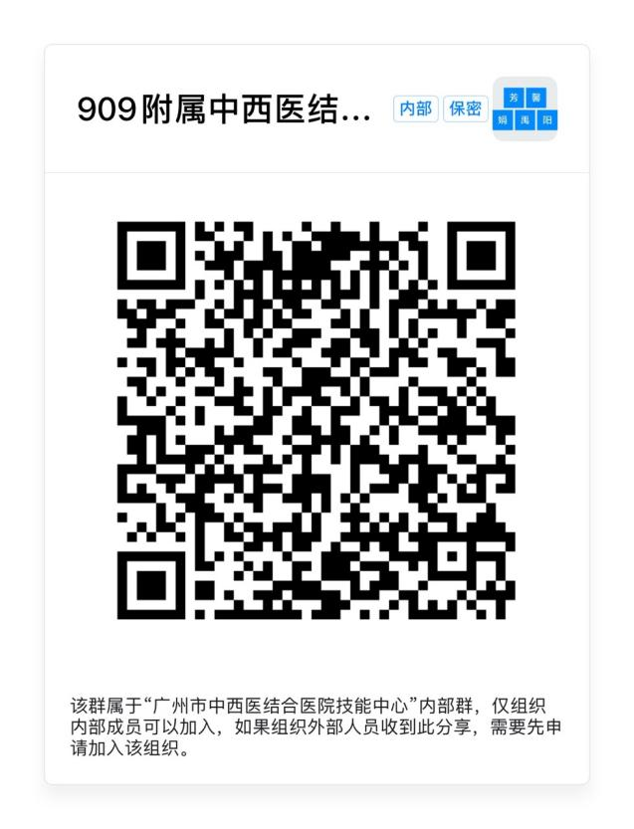

广州中医药大学附属广州中西医结合医院

2023年3月23日